UNIVERSIDAD PEDAGOGICA NACIONAL
BOGOTA 9 DE ABRIL DE 2020.
ENTRENADOR: ANDRES HUMBERTO ROJAS BARRERO
PRESENTADO A LUIS CARLOS GARCIA-SUPERNUMERARIO BIENESTAR UNIVERSITARIO.
DESCRIPCION MAS DETALLADA DE LAS ACTIVIDADES DE AJEDREZ
HORARIOS
7:30 P.M 10:00 P.M ENTRENAMIENTOS
TORNEOS EN LICHES SABADOS 5 P.M ENTRE 1.30 A 3 HORAS (A VECES SE JUEGAN ENTRE SAMANA ESXITEN VARIOS TORNEOS (LAS PARTIDAS DE CADA ESTUDIANTE QUEDAN REGISTRADAS EN LA PAGINA LICHESS DE POR VIDA))

ABRIL 14: LA DEFENSA NIMZOINDIA -PARTIDAS MAGISTRALES ANALISIS
ABRIL 16: TACTICA: EL ATAQUE DOBLE PARTIDAS MAGISTRALES ANALISIS
ABRIL 21: FINALES DE TORRE LUCENA Y PHILIDOR PARTIDAS MAGISTRALES ANALISIS
ABRIL 23: LA APERTURA ESPAÑOLA PARTIDAS MAGISTRALES ANALISIS
ABRIL 28: TACTICA: LA CLAVADA PARTIDAS MAGISTRALES ANALISIS
ABRIL 30: FINALES DE PEON LA OPOSICION PARTIDAS MAGISTRALES ANALISIS
MAYO 5: LA DEFENSA CARO KANN-PARTIDAS MAGISTRALES
MAYO 7: ESTATEGIA COMO JUGAR SOLIDO-PARTIDAS MAGISTRALES(INTERACTIVAS)
MAYO 12: FINALES LA TRIANGULACION-PATRTIDAS MAGISTRALES
MAYO 14: LA APERTURA ITALIANA CERRADA-PARTIDAS MAGISTRALES INTERACTIVAS
MAYO 21: FINALES EL MATE DE ALFIL Y CABALLO VS REY
MAYO 23: LA DEFENSA FRANCESA VARIONTE WINABER
MAYO 28: TACTICA TEMA DE DEBILIDADES EN LA PRIMERA Y OCTAVA FILA
MAYO 30: FINALES DE PIEZ MENORE ALFILES.

PLATAFORMA SKYPE:
Cada Estudiante debe crear una cuenta preferiblemente con el nombre real) y enviar mensaje de amistad a andres.ajedrez (entrenador Andres Humberto Rojas Barrero -UPN)
5 minutos antes de la clase deben estar en Skype online.
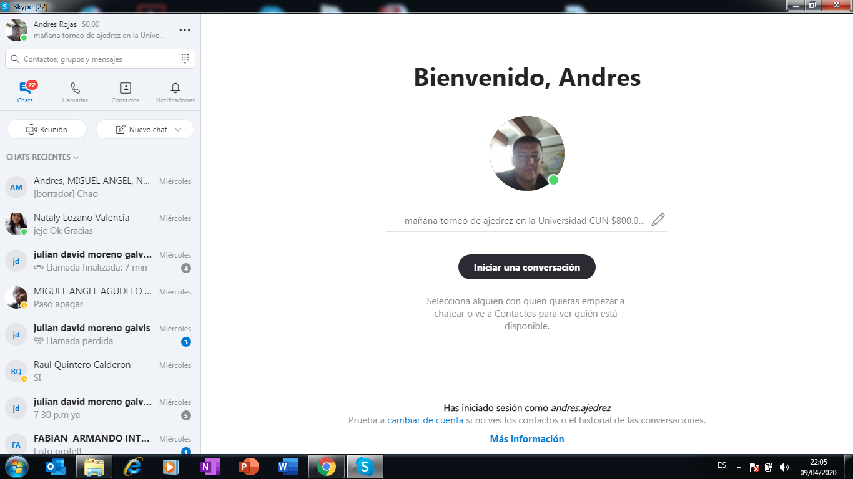
El entrenador llama a los deportistas los cuales deben tener micrófono, diadema o sistema de audio incorporado en sus pc, tablets o celulares.
Deben apagar el video solo modo audio atraves de Skype.
El profesor comparte la pantalla y abre el programa chess base.
Ejemplo:
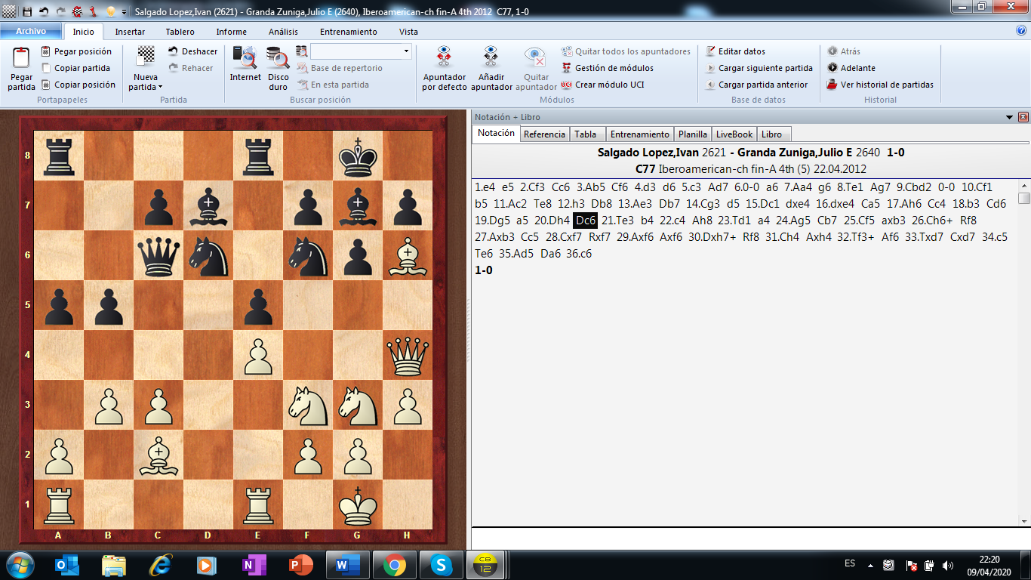
Así ven todos los estudiantes la pantalla y el entrenador va explicando.

Para torneos o practicas se jugará en la plataforma Lichess
Cada estudiante debe registrarse(es gratuito) y enviar mensaje de wattshap al entrenador para que tenga su Nick.
El entrenador invitara a torneos virtuales cerrados o abiertos a los deportistas y cuadrara la modalidad y ritmo de juego.
Ejemplo:

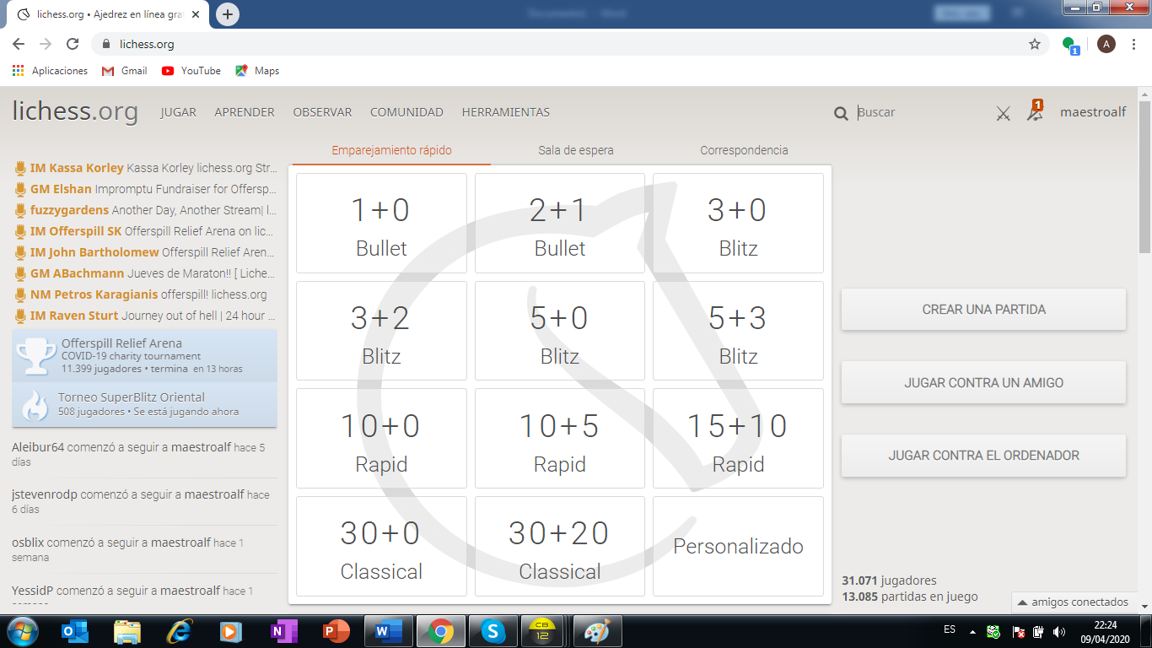

Plataforma de juego:

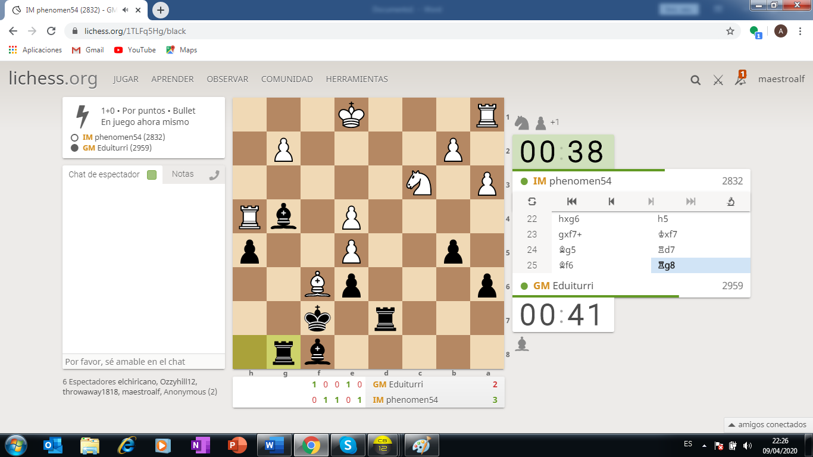
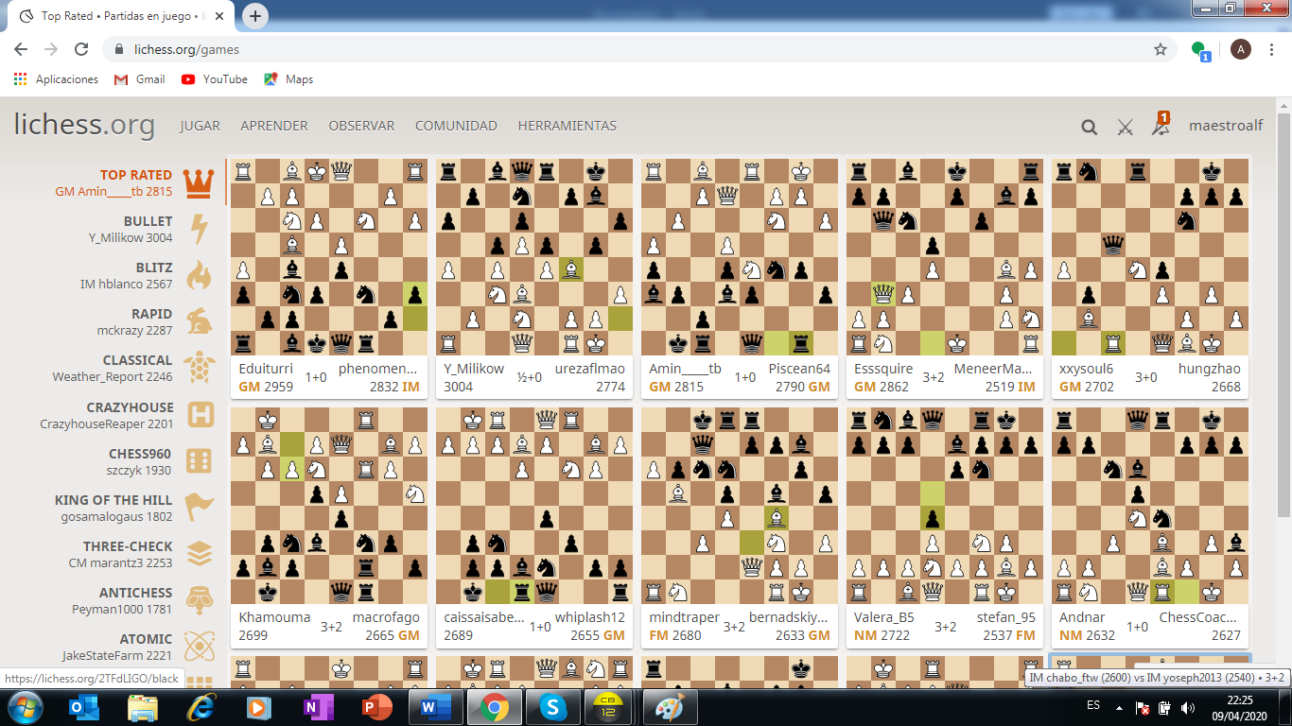

Para revisión del rendimiento del deportista y análisis de partidas:
RENDIMIENO DE LAS DIFERENTES MODALIDADES:

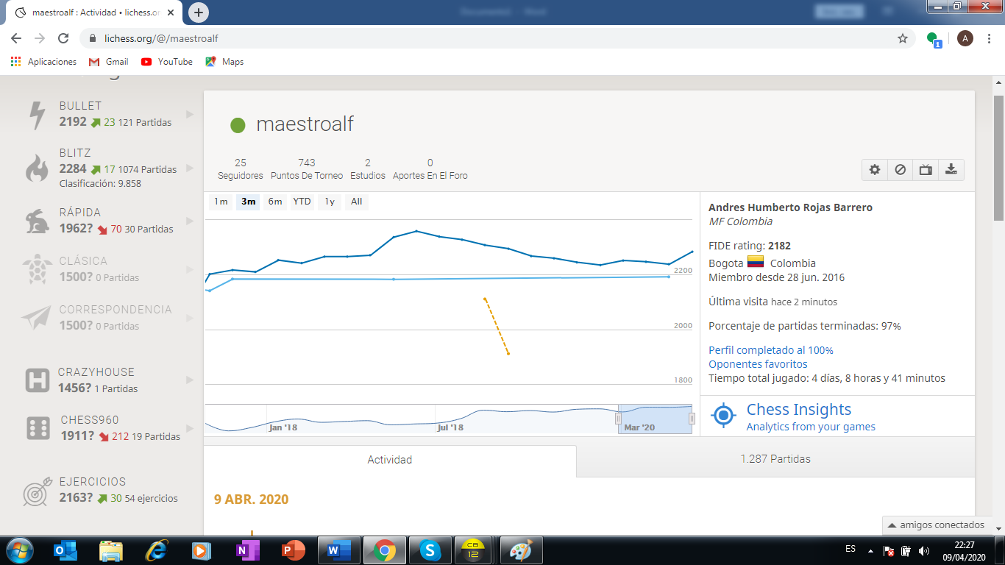
ANALISIS DE UNA PARTIDA:
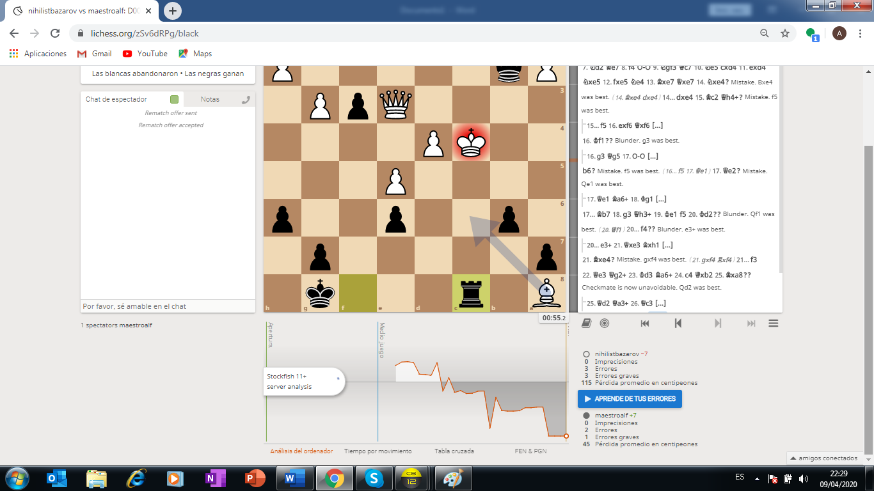
LAS TEMATICAS DE LA CLASE QUEDAN CONSOLIDADAS EN ARCHIVOS PGN Y SE ENVIARAN VIA WATSSHAP AL GRUPON CREADO POR EL ENTRENADOR. ESTOS ARCHIVOS SE PUEDEN ABRIR POR EL PROGRAMA DE PLAY STORE DEL CELULAR ANALIZE YOUR CHESS O `POR EL PROGRAMA CHESSBASE 12 (PARA PC) ,O EL CHESS BASE LIGHT, EL CUAL SE ENVIARA LINK PREVIAMENTEPARA QUIE LOS ESTUDIANTES LO PUEDAN DESCARGAR.

